HU.051 – CONSOLIDAR RESULTADO DA ANÁLISE
PROJETO: Viabiliza — Sistema de Licenciamento Eletrônico

HISTÓRICO DE REVISÃO
DATA | RESUMO DAS ALTERAÇÕES | VERSÃO | Responsável
16/10/2026 | Texto revisto para a linguagem de quem usa o sistema | 2.1 | Sudoeste Informática
19/10/2026 | Retirada das HUs sem funcionalidade no sistema, renumeração e reordenação das demais (retaguarda primeiro, portal depois) | 2.2 | Sudoeste Informática

VISÃO GERAL
O motor combina enquadramento, Quadro 10 e Quadro 11A num único resultado: permitido, permitido com condições, não permitido ou pendente. A consulta de viabilidade copia esse resultado e não escolhe outro. Sem zona identificada, acrescenta aviso; o pendente já veio do motor. Na resposta automática, não permitido é emitido como indeferimento locacional antes da trava de Alto. Pendente vai à análise, sem deferir nem indeferir por omissão. Não há como forçar o resultado na tela do motor. O Quadro 7 e o Quadro 11 não participam desta precedência. Não há resultado permitido quando a zona não foi identificada. A ordem é esta. Ramo da planilha que bloqueia: não permitido, sem condicionantes. Enquadramento de CNLU com grupo: se o Quadro 10 está proibido, não permitido; senão, pendente. Enquadramento não identificado: pendente. Quadro 10 indisponível ou não encontrado: pendente. Quadro 10 proibido: não permitido. Quadro 11A com "não": não permitido, via vedada. Quadro 11A com "R" ou texto de análise da CNLU: pendente. Com condicionante incidente: permitido com condições. Sem ela: permitido. Pendente sai sem condicionantes. O que não pode ser decidido vira pendente. Condicionante incidente não proíbe. Quadro 11A indisponível não aplica o veredito da via.

SUMÁRIO

ÉPICO: EP05 — Motor de Regras da LOUOS
HISTÓRIA DE USUÁRIO: Consolidar resultado da análise
PRÉ-REQUISITOS
DEPENDÊNCIAS
INTERFACE DE USUÁRIO
TELA 1 - Resultado do parecer
COMPORTAMENTO ESPERADO TELA 1

ÉPICO: EP05 — Motor de Regras da LOUOS
Como a SEDUR quero um veredito único do motor da LOUOS, de modo que a consulta e a resposta automática propaguem a mesma decisão.

HISTÓRIA DE USUÁRIO: Consolidar resultado da análise
Como analista quero ver um único resultado do parecer locacional, de modo que eu saiba se o uso é permitido, permitido com condições, não permitido ou pendente.

PRÉ-REQUISITOS
• Enquadramento, Quadro 10 e Quadro 11A já resolvidos, cada um com a sua situação
• A consolidação não tem formulário próprio: consome o que o motor já apurou

DEPENDÊNCIAS
Passadas
• HU-046 — enquadramento da planilha
• HU-047 — Quadro 10
• HU-048 — Quadro 11A
• HU-049 — condicionantes incidentes

Futuras
• HU-052 — a fundamentação acompanha este resultado

INTERFACE DE USUÁRIO

TELA 1 - Resultado do parecer
Caminho no menu: O resultado aparece em Consultar viabilidade e no processo

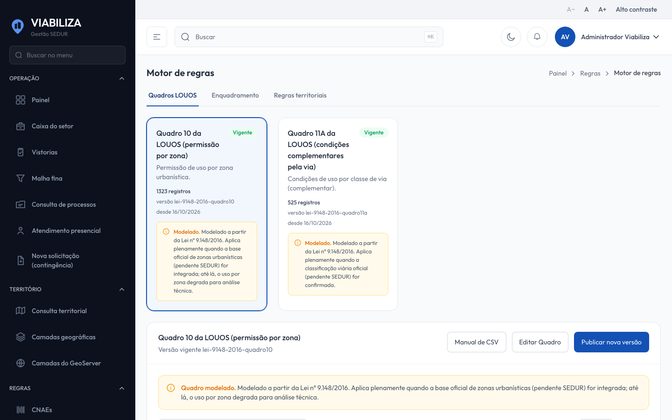

COMPORTAMENTO ESPERADO TELA 1
Cenário 1: Uso permitido
Dado que o enquadramento e o Quadro 10 identificam uso permitido, a via não veda e não há condicionante incidente
Quando o motor consolida
Então o resultado é permitido

Cenário 2: O que não pode ser decidido
Dado que o Quadro 10 está indisponível ou o ramo não foi resolvido
Quando o motor consolida
Então o resultado é pendente e nenhuma permissão é inventada

Cenário 3: Uso não permitido
Dado que o Quadro 10 está proibido ou o Quadro 11A contém "não"
Quando o motor consolida
Então o resultado é não permitido

Cenário 4: Resposta automática
Dado que o resultado consolidado é não permitido ou pendente
Quando a resposta automática avalia o parecer
Então não permitido indefere o locacional antes da trava de Alto, e pendente vai à análise sem decidir por omissão

